青少年软件编程（图形化）等级考试（2级）
2021年12月 满分100分
姓名：＿＿＿＿＿＿ 准考证号：＿＿＿＿＿＿＿＿ 得分：＿＿＿＿＿＿

一、单选题（共25题，共50分）
1．舞台上有3个角色，小猫的程序如下图所示，另外两个角色没有程序。点击绿旗，下列选项正确的是？（ ）
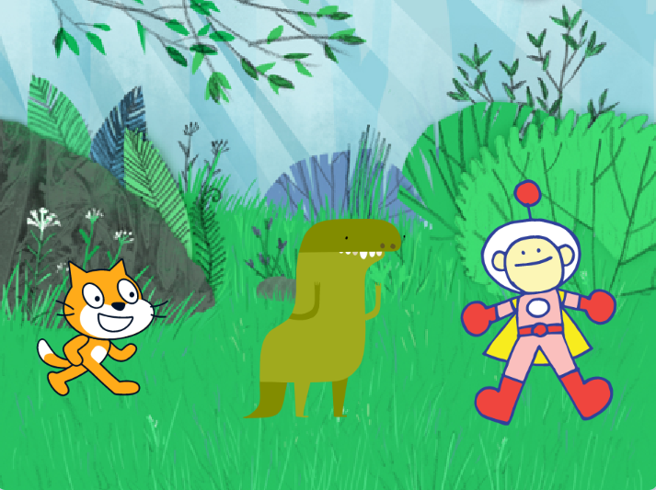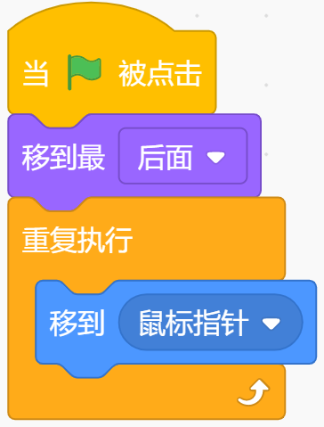
A．小猫随鼠标移动，可能会遮挡其他两个角色
B．小猫随鼠标移动，可能会被其他两个角色遮挡
C．小猫不会随鼠标移动，更不会被遮挡
D．3个角色会一起随鼠标移动，小猫会遮挡另外两个角色

2．点击绿旗，下列选项正确的是？（ ）
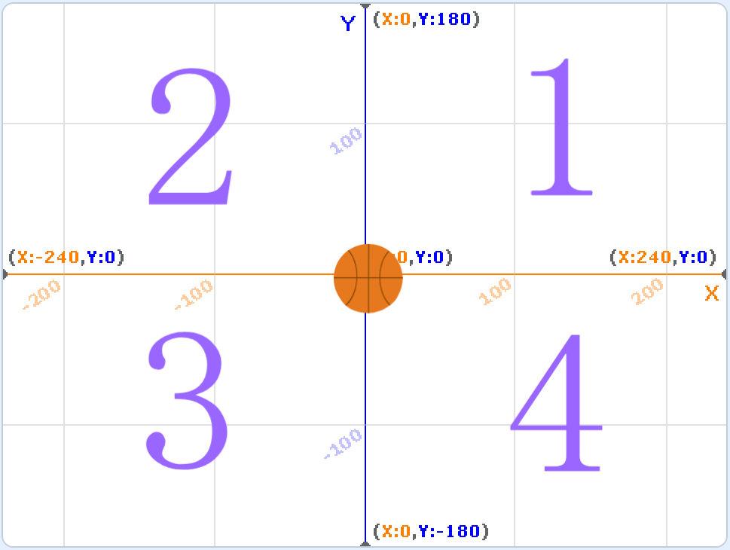
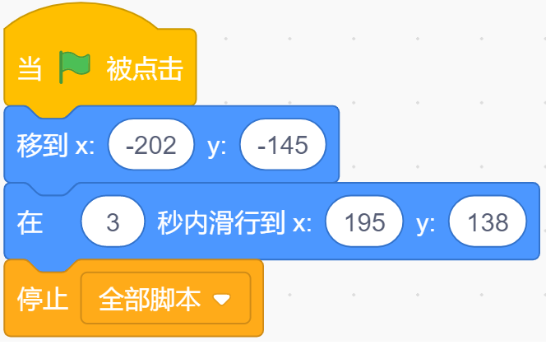
A．篮球首先出现在1号区域，然后向3号区域滑行，最终停止在3号区域
B．篮球首先出现在2号区域，然后向4号区域滑行，最终停止在4号区域
C．篮球首先出现在3号区域，然后向1号区域滑行，最终停止在1号区域
D．篮球首先出现在4号区域，然后向2号区域滑行，最终停止在2号区域

3．篮球初始位置在舞台最右侧，大小为100， 鼠标指针在舞台最左侧，下列选项错误的是？（ ）
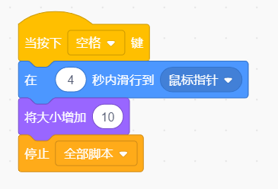
A．按下空格键，篮球在滑向鼠标指针的过程中不断变大
B．按下空格键，篮球在滑到鼠标指针位置后变大
C．只有按下空格键后，篮球才会滑行到鼠标指针位置
D．按下空格键，篮球会匀速滑动到鼠标的位置

4．默认小猫角色，初始位置在舞台中间，面向90方向，点击一次绿旗，下列说法正确的是？（ ）
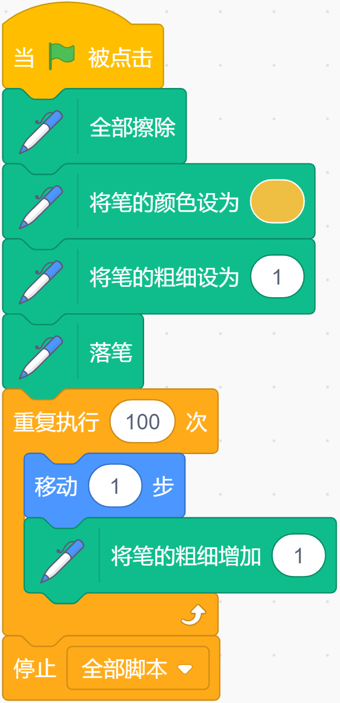
A．程序结束后，看不到任何图形
B．会画出一条虚线
C．会画出一条实线，且线条粗细一直不变
D．随着角色的移动，线条越来越粗

5．默认小猫角色，初始位置在舞台中间，方向90°，点击一次绿旗，说法正确的是？（ ）
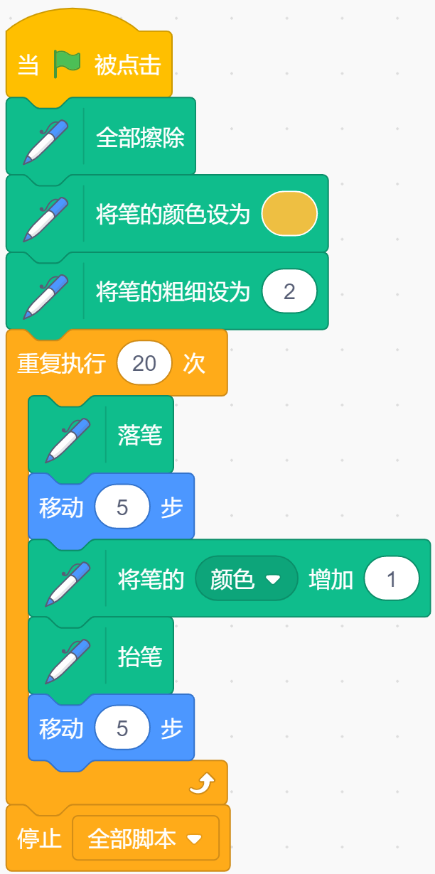
A．会画出一条线条粗细不变的虚线
B．会画出一条线条粗细不变的实线
C．会画出一条不断变粗的实线
D．会画出一条不断变细的虚线

6．点击绿旗后，鼠标指针移动到 (-146,89) 位置后，鼠标指针不动，下列说法正确的是？（ ）
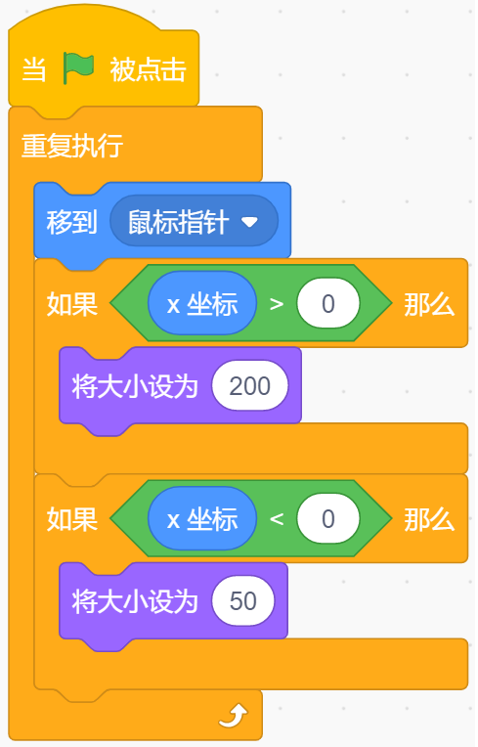
A．角色大小不断变化，一会是100，一会是200
B．角色大小为100
C．角色大小为200
D．角色大小为50

7．默认小猫角色的程序如下图所示，点击一次绿旗，等待1秒，然后再按方向键，下列说法正确的是？（ ）
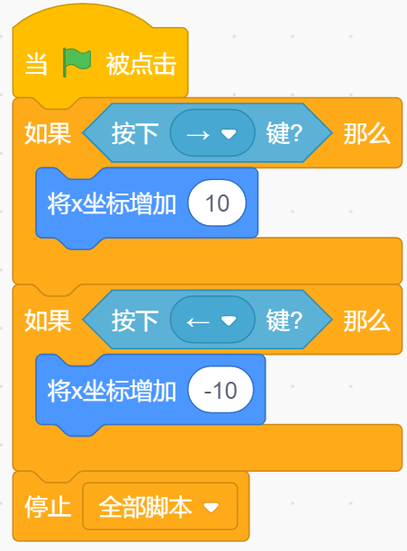
A．角色会移动到鼠标
B．不管按左方向键还是右方向键，角色都不移动
C．按左方向键角色向左移动
D．按右方向键角色向右移动

8．默认小猫角色的程序如下图所示，以下哪种方向键组合，可以让角色按顺序说出“1”、“0”、“0”、“1”？（ ）
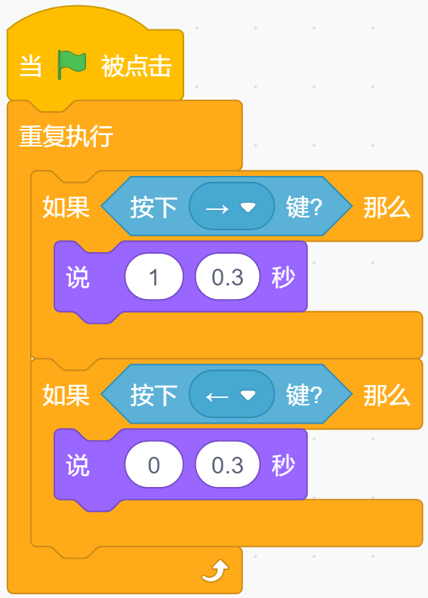
A．按“右、左、左、右”顺序，依次按下
B．按“左、右、右、左”顺序，依次按下
C．按“左、右、左、右”顺序，依次按下
D．按“右、左、右、左”顺序，依次按下

9．点击绿旗运行程序，当程序停止时，角色的坐标为？（ ）
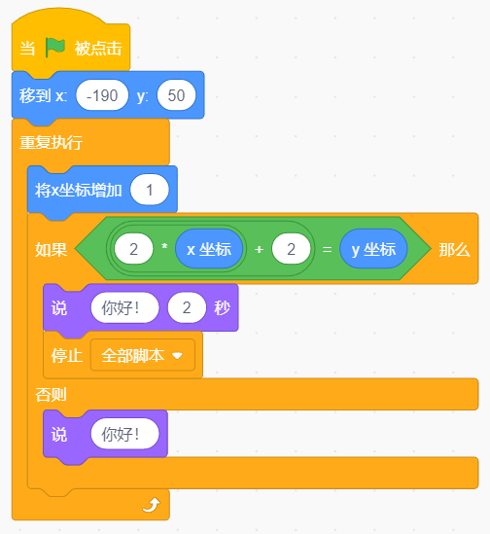
A．（50，-24）
B．（-24，50）
C．（50，24）
D．（24，50）

10．点击绿旗执行下列程序，当角色的x坐标为多少时，程序停止运行？（ ）
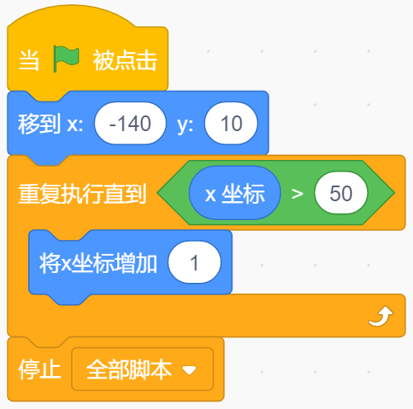
A．51
B．50
C．49
D．48

11．要实现下图中的运行效果，问号处应填写的数值为？（ ）
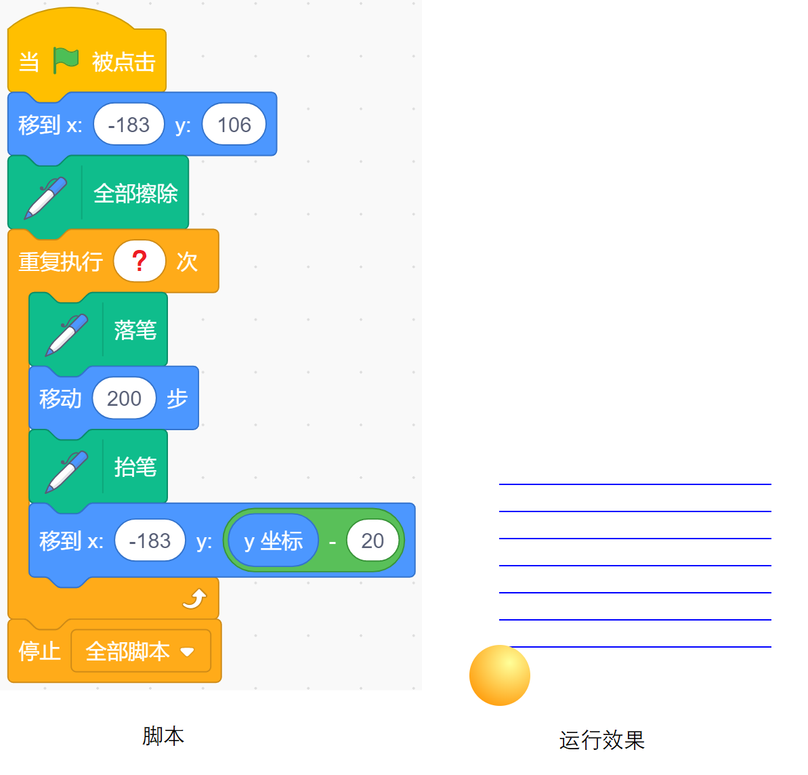
A．5
B．6
C．7
D．8

12．默认小猫角色，程序如下图所示，点击绿旗，以下说法正确的是？（ ）
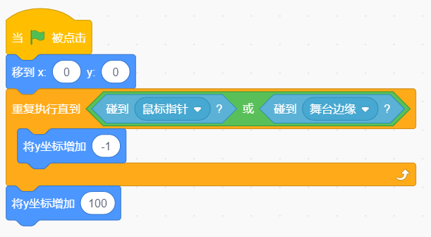
A．小猫在碰到鼠标或者舞台下边缘前，不断下落，碰到鼠标或者舞台下边缘后，上升100步，程序停止
B．小猫在同时碰到鼠标舞台和下边缘前，不断下落，同时碰到鼠标和舞台下边缘后，上升100步，程序停止
C．小猫在碰到鼠标或者舞台上边缘前，不断上升，碰到鼠标或者舞台上边缘后，下降100步，程序停止
D．小猫在碰到鼠标指针或舞台下边缘后，不断下降，直到看不到小猫，程序停止

13．默认小猫程序如下图所示，点击绿旗后，下列说法正确的是？（ ）
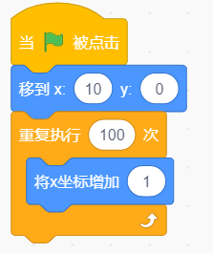
A．程序执行完毕后，小猫的x坐标为10
B．程序执行完毕后，小猫的x坐标为110
C．因为x坐标不断增加，程序无法停止
D．因为x坐标不断增加，角色会移出舞台

14．执行下列程序，以下说法正确的是？（ ）
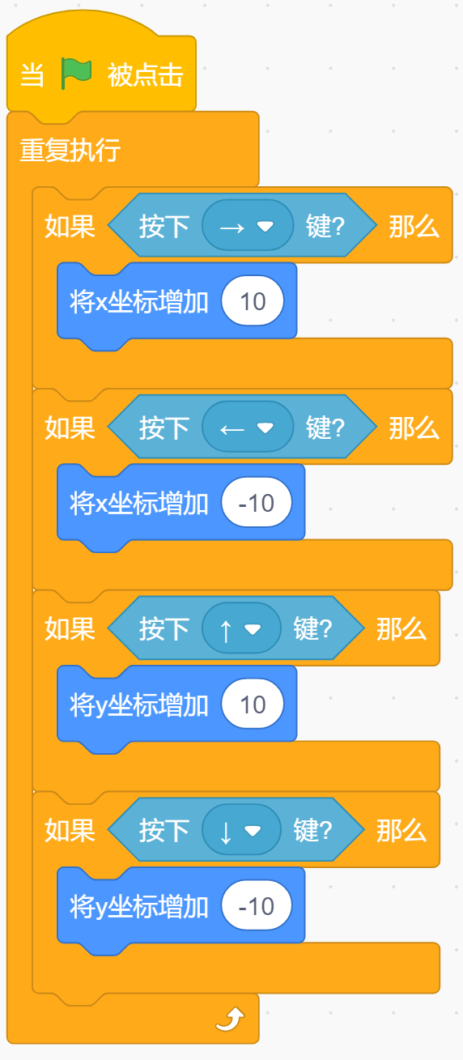
A．按右方向键，角色x坐标将被设定为10
B．按左方向键，角色x坐标将被设定为-10
C．按上方向键，角色将向上移动
D．按下方向键，角色将向上移动

15．默认小猫角色和白色背景，点击绿旗，角色静止不动，可能的原因是？（ ）
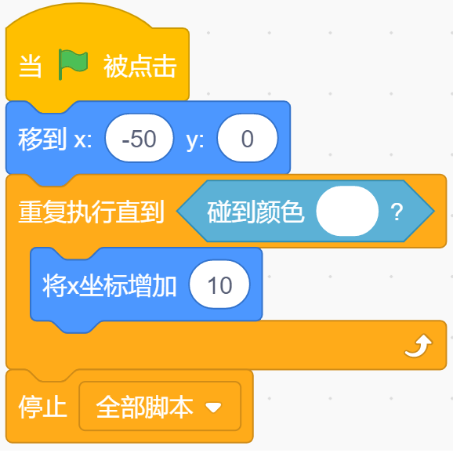
A．程序中积木“碰到颜色"设置的颜色与背景颜色相同
B．角色初始x坐标设置错误，应设置为100
C．角色初始y坐标设置错误，应设置为10
D．重复执行内的“将x坐标增加10”错误，应设置为“增加100”

16．ball角色的初始方向为90，点击绿旗，下列说法正确的是？（ ）
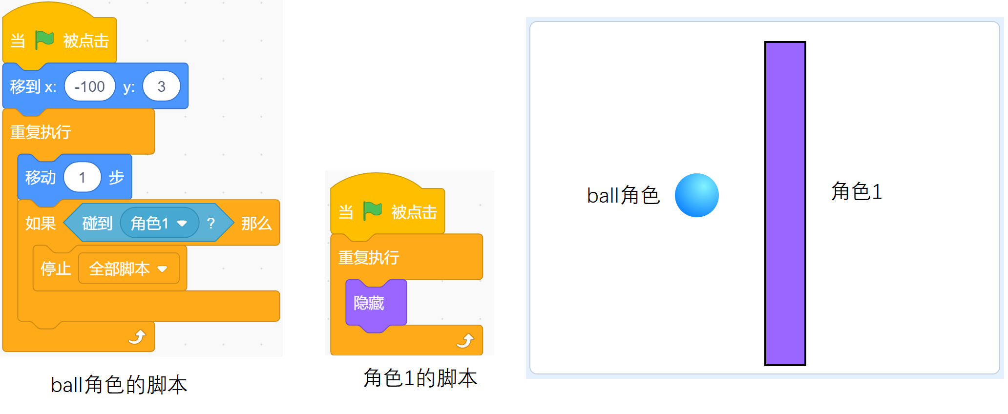
A．角色1会一直向右移动到舞台右边缘
B．ball角色会一直向左移动到舞台左边缘
C．ball角色会向右移动，碰到角色1后，ball停止移动
D．ball角色会一直向右移动到舞台右边缘

17．默认小猫角色，运行下列程序后，说法正确的是？（ ）
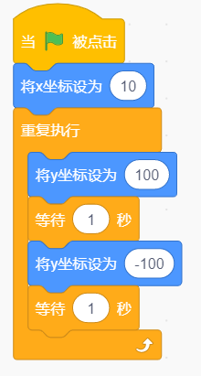
A．小猫在水平方向两个点来回移动
B．小猫在垂直方向两个点来回移动
C．小猫静止不动
D．小猫一直移动，最后移到舞台外面

18．运行下列程序，角色说“3”，问号处是？（ ）
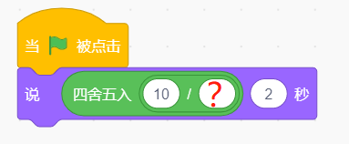
A．5
B．1
C．2
D．3

19．运行下列程序，以下说法正确的是？（ ）
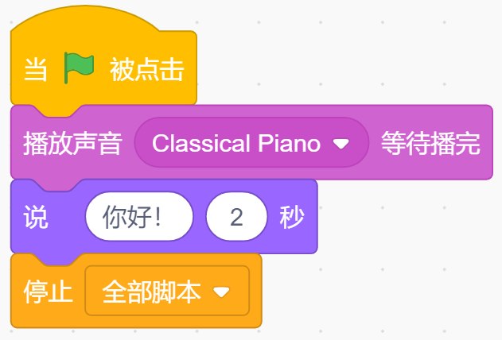
A．角色先说“你好”2秒，然后再播声音
B．播放声音的同时，角色说“你好”2秒
C．先播放声音，等播放完毕后，程序直接结束
D．先播放声音，等播放完毕后，角色说“你好”2秒，程序结束

20．运行下列程序，角色会说出？（ ）
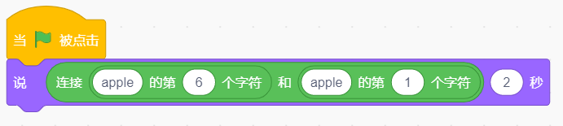
A．ea
B．ae
C．a
D．空白

21．默认小猫角色，初始方向90°，点击绿旗，下列说法正确的是？（ ）
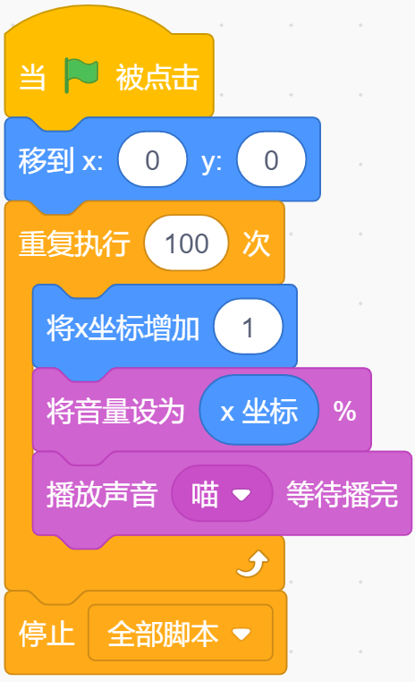
A．随着小猫向右移动，音量越来越小，程序停止后，x坐标为100
B．随着小猫向右移动，音量越来越大，程序停止后，音量为100
C．随着小猫向左移动，音量越来越大，程序停止后，x坐标为100
D．随着小猫向左移动，叫声越来越小，程序停止后，音量为100

22．运行下列程序后，画出的图形是？（ ）
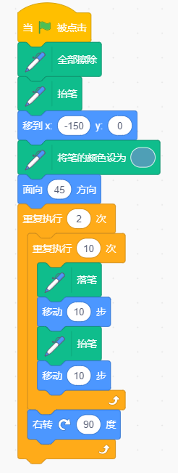
A．  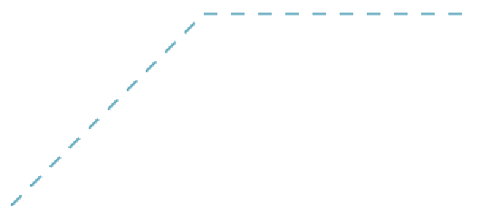 | B．  
C．  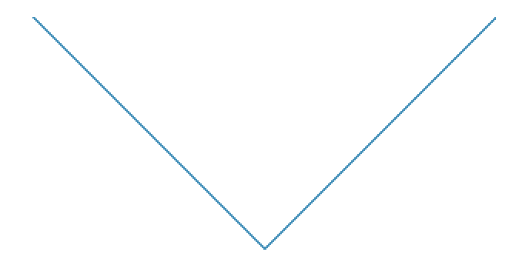 | D．  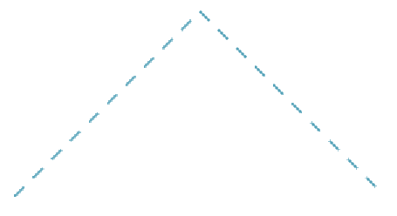

23．点击绿旗，角色的造型为？（ ）
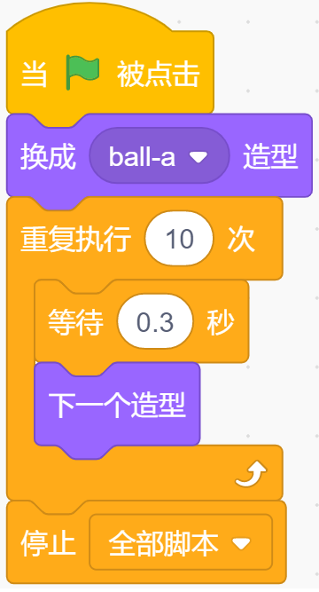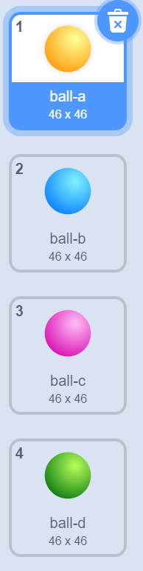
A．造型ball-a
B．造型ball-b
C．造型ball-c
D．造型ball-d

24．小猫和它的朋友狐狸一起制作了一种加密算法，加密方法如下：
1. 小猫把一句话的顺序颠倒过来，例如“ABCDEF” -> "FEDCBA"
2. 狐狸把第一个字母移到末尾，把其他字母往左边平移，例如“ABCDEF" -> "BCDEFA"
先用小猫的方法处理单词，再用狐狸的方法处理单词，得到的结果就是加密的信息。
那么下列哪个选项是“QCEIT”加密后的信息呢？（ ）
A．TIECQ
B．IECQT
C．CEITQ
D．QTIEC

25．执行下列程序，绘制出正六边形，“甲”、“乙”两个位置的值是多少？（ ）
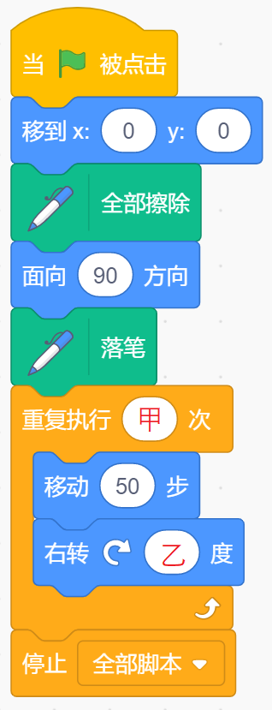
A．甲：3，乙：120
B．甲：4，乙：90
C．甲：5，乙：72
D．甲：6，乙：60

二、判断题（共10题，共20分）
26．执行下列程序，摄像头前没有物体运动时，角色的颜色不会改变。（ ）
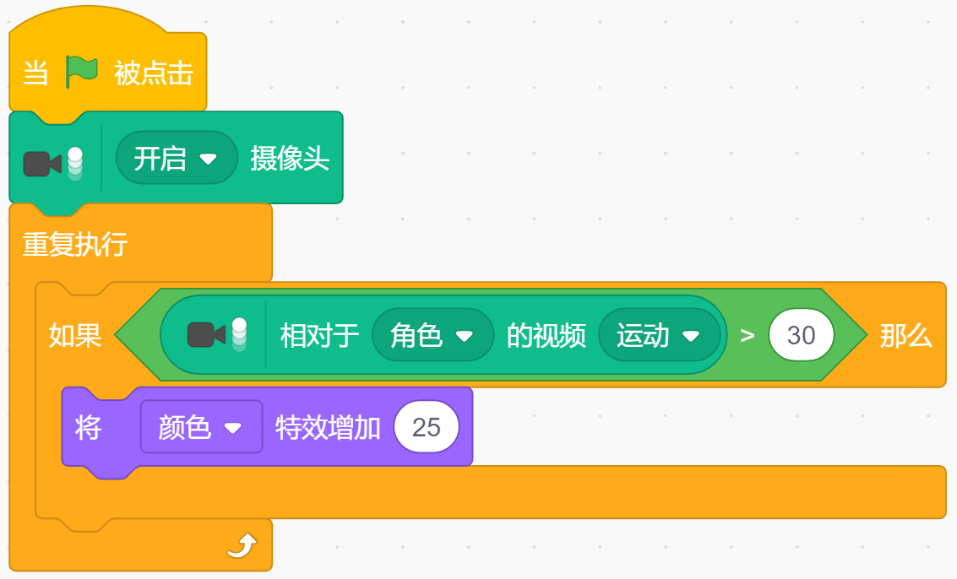

27．默认小猫角色，点击绿旗，能画出一条颜色不断变化的直线。（ ）
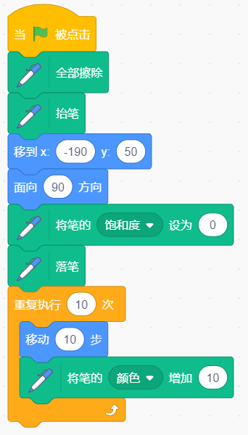

28．点击绿旗，当鼠标指针放在角色的中间位置时，角色会切换成button2-a造型。（ ）
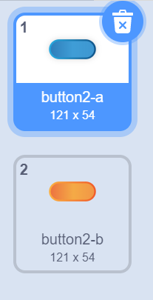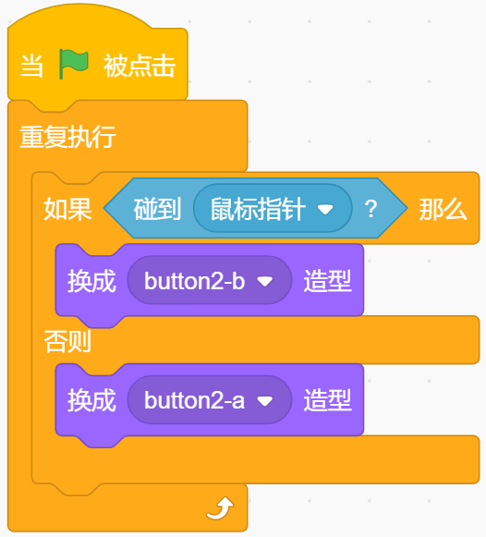

29．默认小猫角色，点击绿旗后，每次点击小猫，小猫都会说“你好”2秒。（ ）
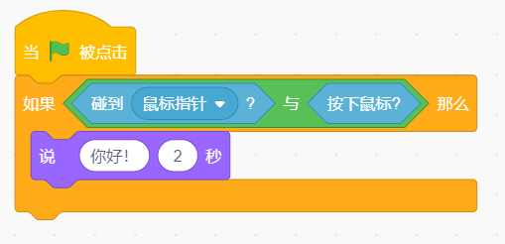

30．执行下列程序，角色的坐标为（20,40）。（ ）
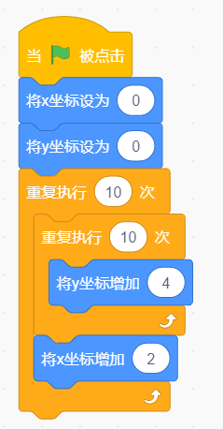

31．执行下列左图的程序，画出的是右图的图形。（ ）
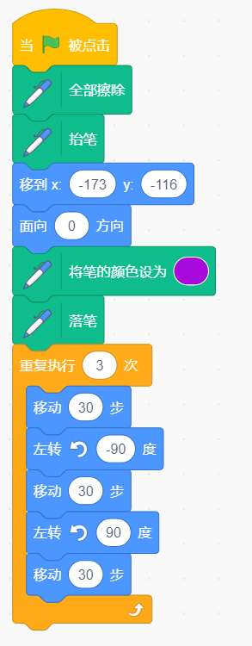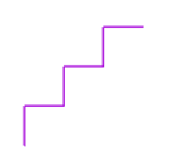

32．执行下列程序，角色每碰到一次舞台边缘，就会变换一次造型。（ ）
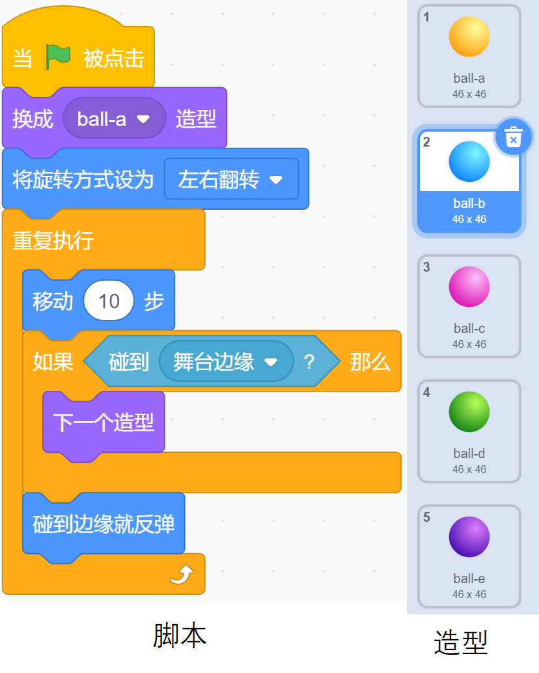

33．声音Calssical Piano长7.19秒，执行下列程序能将音乐完整播放。（ ）
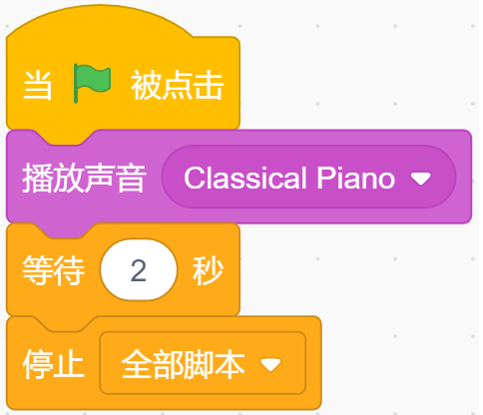

34．无法找到符合下图条件的x坐标。（ ）
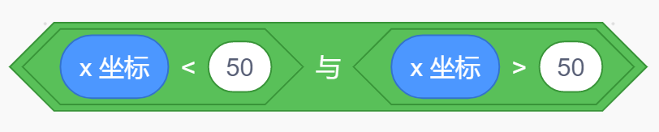

35．动漫人物大聚会，喜羊羊要跟五个朋友去打招呼：黑猫警长、唐老鸭、海贼王、皮卡丘和蓝猫，需要满足下面的规则：
1. 跟皮卡丘打招呼前，必须先跟黑猫警长打招呼
2. 跟唐老鸭打招呼前，必须先跟蓝猫打招呼
3. 跟海贼王打招呼前，必须先跟唐老鸭和皮卡丘打招呼
4. 跟黑猫警长打招呼前，必须先跟唐老鸭和蓝猫打招呼
如果第一个打招呼的是蓝猫，那么最后打招呼的是海贼王。（ ）

三、编程题（共2题，共30分）
36．消灭蝙蝠
1.准备工作
(1) 选择背景Night City；
(2) 选择角色Bat、Ripley。
2.功能实现
(1) 初始的背景为Night City，Bat的初始位置在舞台上方，Ripley初始位置在舞台下方；
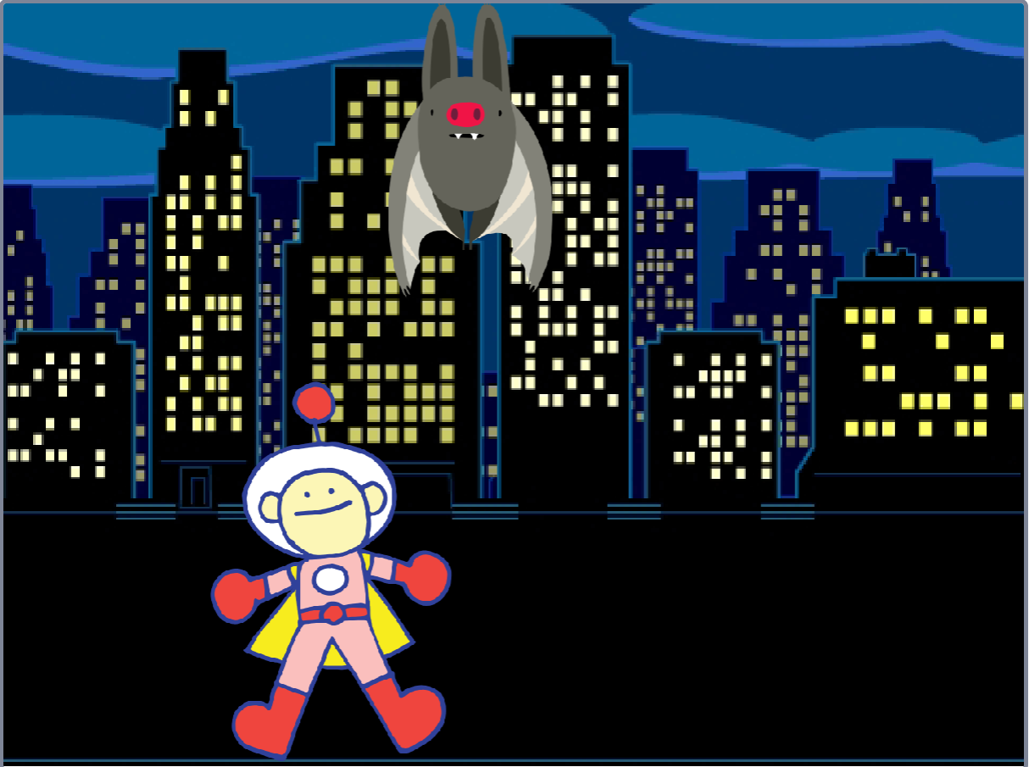
(2) 点击绿旗，Bat调整方向后，在整个舞台上飞来飞去，飞行过程中不断煽动翅膀；
(3) Ripley随着鼠标移动，碰到Bat，Bat发出声音owl，Bat移到舞台随机位置。

37．绘制多边形
1.准备工作
（1）选择背景Blue Sky 2；
（2）选择角色箭头。
2.功能实现
（1）箭头初始位置在舞台中心；
（2）大的多边形的边长为50，线条粗细5，线条颜色蓝色；
（3）小多边形的边长为10；
（4）绘制如下图所示图形；
（5）绘制结束后角色隐藏。
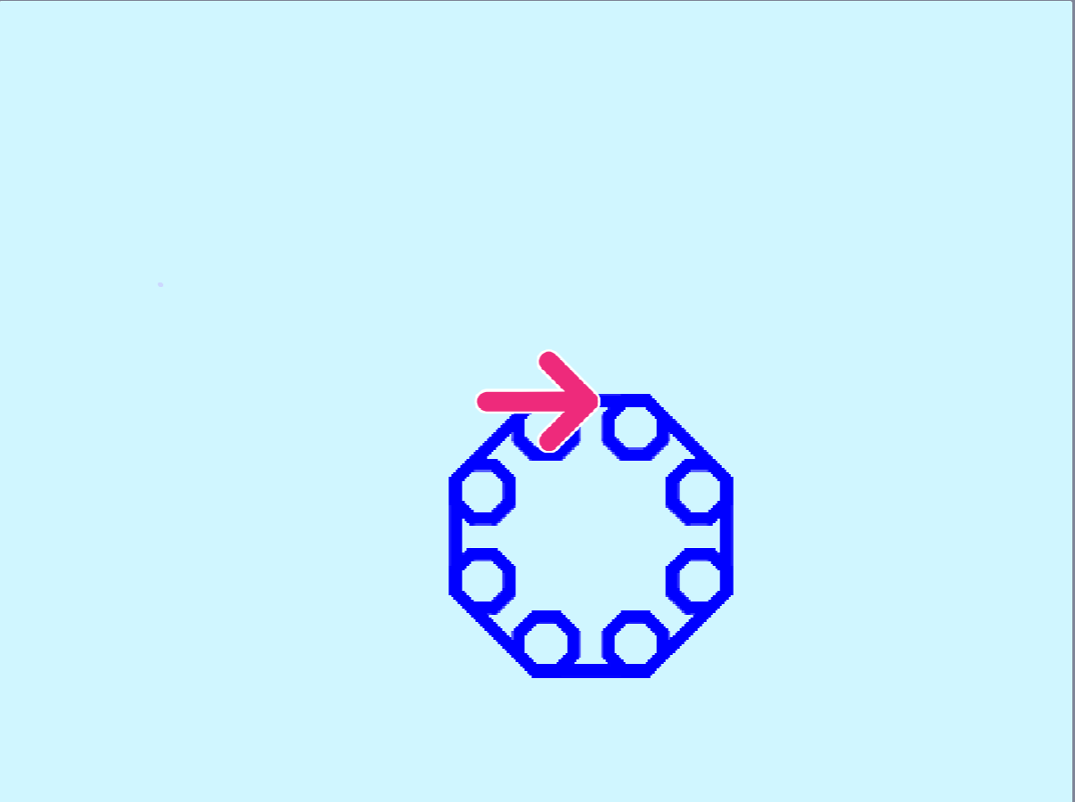

参考答案
一、单选题（共25题，共50分）
1．B | 2．C | 3．A | 4．D | 5．A
6．D | 7．B | 8．A | 9．D | 10．A
11．C | 12．A | 13．B | 14．C | 15．A
16．D | 17．B | 18．D | 19．D | 20．C
21．B | 22．D | 23．C | 24．B | 25．D

二、判断题（共10题，共20分）
26．正确 | 27．错误 | 28．错误 | 29．错误 | 30．错误
31．错误 | 32．正确 | 33．错误 | 34．正确 | 35．正确

三、编程题（共2题，共30分）
36．评分标准：
（1）能够选择题目要求的背景和角色。（3分）
（2）初始化背景和坐标。（3分）
（3）Bat在舞台上飞来飞去。（3分）
（4）Bat飞行过程中可以切换造型。（3分）
（5）Ripley碰到到Bat，Bat发出声音，Bat移到随机位置。（3分）
37．评分标准：
（1）能够选择题目要求的背景和角色。（2分）
（2）初始化背景和坐标。（1分）
（3）绘制出大的多边形4分，绘制出一个小正多边形并且位置正确2分，小多边形全部绘制出位置正确4分。
（4）绘制结束后角色隐藏。（2分）

